**«Реализация системы оценивания на уроках технологии»**

В образовательной деятельности отметка – не самое главное, но любая деятельность учащихся всегда оценивается учителем. Это не всегда просто. **Не вызывает сомнений у подростков и их родителей только оценка аргументированная.** Главное, что должен обеспечить урок – это создание комфортной обстановки для обучающихся и ощущение комфорта учителем. Предлагаю познакомиться со своим опытом работы по системе оценочной деятельности на уроках технологии, которая позволяет объективно оценить работу учащихся, а также:  
- учит ребёнка самому оценивать себя;   
- выявляет причины снижения качества успеваемости;   
- показывает ученику пути повышения отметки по предмету;  
- развивает общеучебные умения и навыки;  
- воспитывает дисциплинированность;  
- улучшает психологический климат на уроке.

**Основные принципы оценки достижения планируемых результов:**

- оценивание является постоянным процессом;

- в зависимости от этапа обучения используется диагностическое (стартовое, текущее) и срезовое (тематическое, промежуточное, итоговое) оценивание;

- оценивание может быть только критериальным; критериями оценивания выступают ожидаемые результаты, соответствующие учебным целям;

- оцениваться с помощью отметки могуть только результаты деятельности ученика, но не его личные качества; оценивать можно только то, чему учат;

- критерии оценивания и алгоритм выставления отметки заранее известны и педагогам, и обучающимся (они могут вырабатываться совместно); - система оценивания выстраивается таким образом, чтобы обучающиеся включались в контрольно-оценочную деятельность, приобретали навыки и привычку к самооценке

**Результаты освоения обучающихся включают в себя:**

- предметные результаты (знания и умения, опыт творческой деятельности и т.д.);

- метапредметные результаты (способы деятельности, освоенные на базе одного или нескольких учебных предметов, применимые как в рамках образовательного процесса, так и при решении проблем в реальных жизненных ситуациях);

- личностные результаты (система ценностных отношений, интересов обучающихся и др.)

ОТЛИЧИЕ процесса критериального оценивания от традиционной системы оценивания

- Подавляющее большинство образовательных результатов можно сравнить только с его же предыдущими показателями.

- Целью оценочной деятельности является определение комплексной оценки личностных, метапредметных и предметных образовательных результатов.

- Учитель и ученик вместе определяют оценку и отметку

Традиционный урок технологии помимо изучения новой темы включает четыре этапа:

1. организационный (готовность к уроку);
2. проверка домашнего задания;
3. повторение;
4. практическая работа.

Что касается критериального оценивания, то особенность методики состоит в том, что на каждом из этих этапов **все учащиеся получают отметку и фиксируют её в оценочном листе своей рабочей тетради**. При подведении итогов урока каждая ученица суммирует полученные отметки и определяет итоговую, которая выставляется в журнал. Например: 5+5+5+5=19:4=5. Если число получается с остатком, оно округляется в пользу ученика.  
Отметки за этапы урока учащиеся выставляют на уроке в ходе само- и взаимопроверки по пяти критериям, это упрощает процесс оценивания. На этапе введения в учебный процесс данного метода критерии задаются учителем, в дальнейшем к этой работе привлекаются учащиеся.

**Система оценки достижения планируемых результатов предполагает:**

-включение обучающихся в контрольно-оценочную деятельность с целью приобретения ими навыков самооценки и самоанализа (рефлексии);

- использование критической системы оценивания; т.е. содержать указания на определённые недостатки в учебной деятельности. Она ориентирует ученика на более высокий результат, способствует повышению его активности

-использование разнообразных видов, методов, форм и объектов оценивания, в том числе:

- субъективных и объективных методов оценивания, стандартизованных оценок;

- дифференцированной оценки отдельных аспектов обучения (например, формирование умений и навыков работы с информацией, речевых навыков и т.д.);

- самоанализа и самооценки обучающихся;

- оценивание как достижение образовательных результатов, так и процесса их формирования.  
Разберём подробнее процесс оценивания.  
**На этапе проверки готовности к уроку**выявляется наличие у детей учебных принадлежностей:

1) дневник,

2) рабочая тетрадь,

3) учебник

4) необходимые для урока специальные материалы.  
**Этап повторения знаний**можно проводить в различной форме, но важно продумать эффективность и возможность оценить каждого ученика. Чаще всего мы проводим терминологические диктанты. При изучении темы опорные слова, термины и понятия записываются учащимися в словарик, расположенный на последних страницах рабочей тетради. Для терминологического диктанта учителем выбираются пять терминов на основе этих записей. Учитель проговаривает предложение – определение понятия, а последнее слово – термин не произносится, его должны записать учащиеся самостоятельно. Пять правильно отмеченных терминов дают основание выставить отметку «пять» в графу оценочного листа, соответственно отметка «четыре» ставится за четыре верных ответа.  
**На этапе проверки домашнего задания**формы работы могут быть разными, в зависимости от выполненного задания. Например, при изучении тем по материаловедению учащиеся оформляют коллекцию образцов тканей. Критерии оценивания выполнения этого задания могут быть такими:

1) наличие названия работы,

2) верно подобранные образцы ткани по волокнистому составу,

3) количество образцов не менее трёх (два – это не коллекция),

4) аккуратность работы,

5) оригинальность оформления (с эскизами изделий, составление из лоскутков простого сюжета). По заданным критериям оценивается каждая работа, в оценивании участвуют все учащиеся.   
**При проверке практической работы на уроке** критериями оценивания в ряде случаев являются требования к качеству. Критерии проговариваются обязательно перед началом работы. Например, критерии оценивания любого шва при изучении темы «Машинные швы» могут быть такими:

1) ровность строчки;

2) наличие закрепления строчки;

3) соответствие цвета ткани и ниток;

4) соответствие ширины шва требованиям к шву;

5) наличие влажно-тепловой обработки готового шва.  
Основная сложность работы по такой системе оценивания заключается в том, что при подготовке к уроку **учителю необходимо продумать критерии и формы оценивания деятельности учащихся на каждом этапе урока**.

Домашнее задание по теме: «Завтрак» 4 уровня: На «2» я могу найти пословицы о завтраке и дать к ним комментарий. На «3»я могу узнать в интернете сколько калорий содержат продукты, входящие в состав блюд моего завтрака. Отметить для себя низкокалорийные и высококалорийные продукты (на выбор). На «4» я могу найти новые способы складывания салфеток(на выбор). На «5» я могу постараться в выходной день приготовить завтрак для себя или всей семьи, чтобы порадовать близких (на выбор). Отзывы о завтраке принесу к следующему уроку

Перевод балльной шкалы оценивания успешности ученика в обычную 5-балльную делает сам процесс оценивания прозрачным для учителя и ученика.

Например: проверочная работа по «Кулинарии»

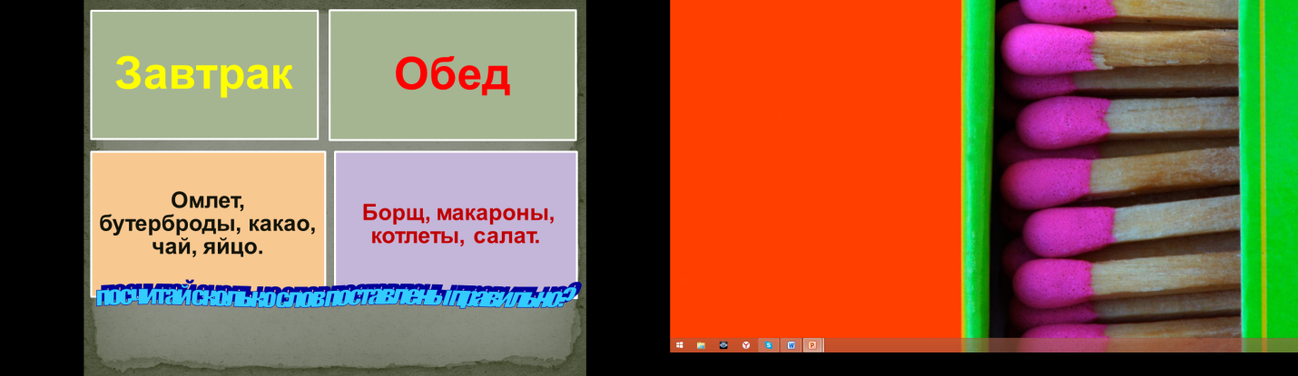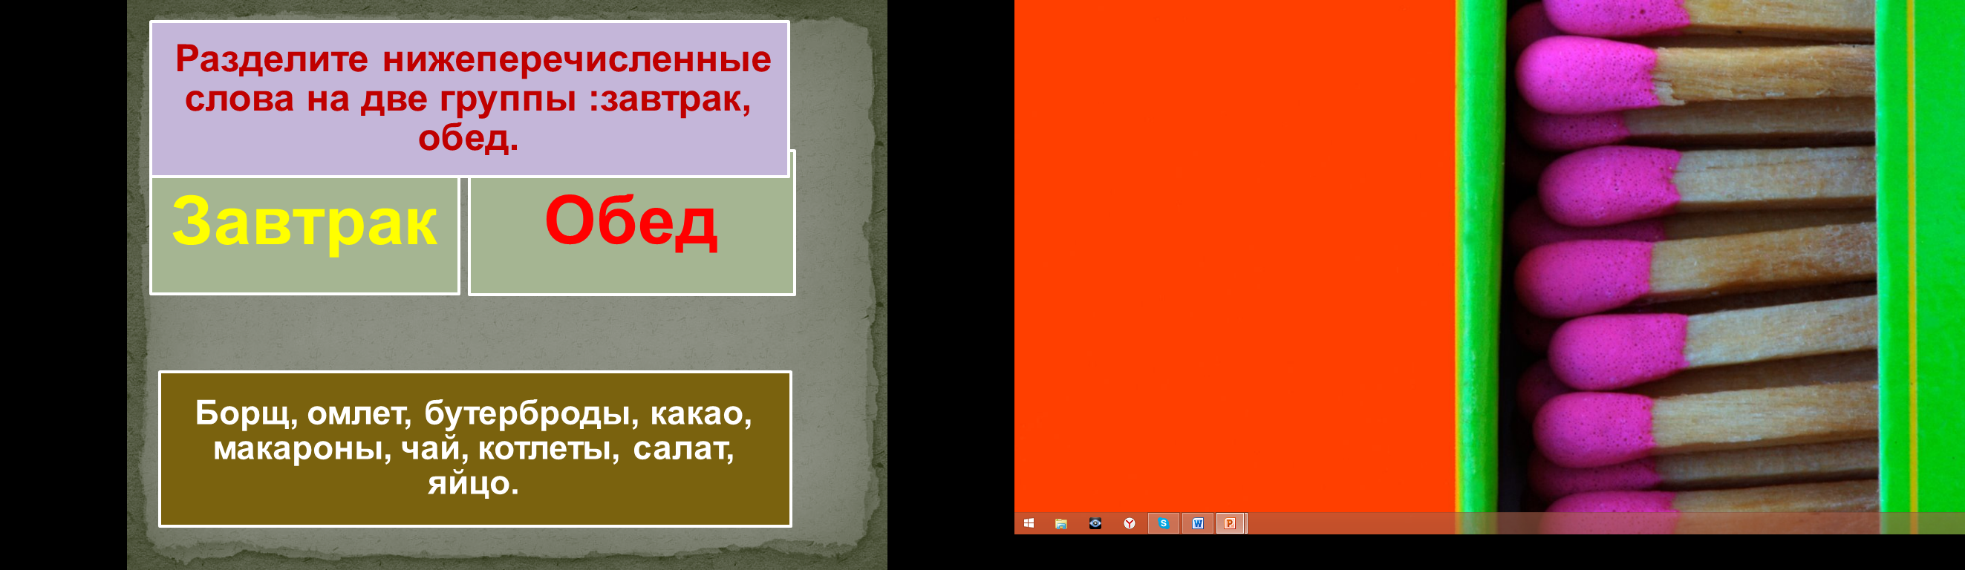

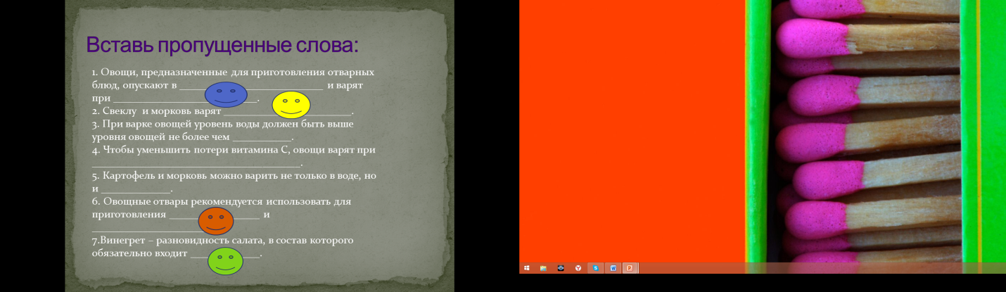



Критерии оценивания предложенные учащимся делают сам процесс оценивания прозрачным для учителя, ученика и его родителей; такой подход к оценке знаний и умений школьника снимает элементы конфликтности между участниками учебной деятельности, помогают ученику сформировать объективную самооценку и понять, осознать свою конкурентоспособность в коллективе одноклассников, а значит, самостоятельно создать мотивацию для самосовершенствования и видеть пути к успеху.